1、案例：在支付请求过程中断开数据库连接，观察 Flask 服务是否能报错并恢复
工具：VS Code + Docker(用 docker stop 模拟故障)。
import requests,time,subprocess
def test db failure recovery():#停掉数据库(假设用 docker-compose 起的 MySQLsubprocess.run(["docker","stop","mysgl db ])time.sleep(2)
res = requests,post("http://127.0.0.1:5000order',json= "item": "book"q5y": 13)
assert res,status codein(500,503}#系统要能识别出错
# 恢复数据库
subprocess.run(["docker","start", "mysql db"])time.sleep(5)
res2 = requests,post("http://127.0,0 1:5000/order", json= "item": "book"gEr": 1}
assert res2 status code == 200

容错性测试（数据库中断）
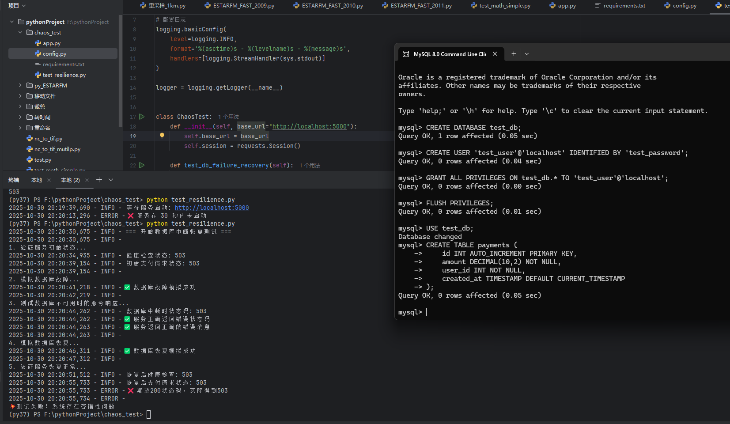

可靠性测试
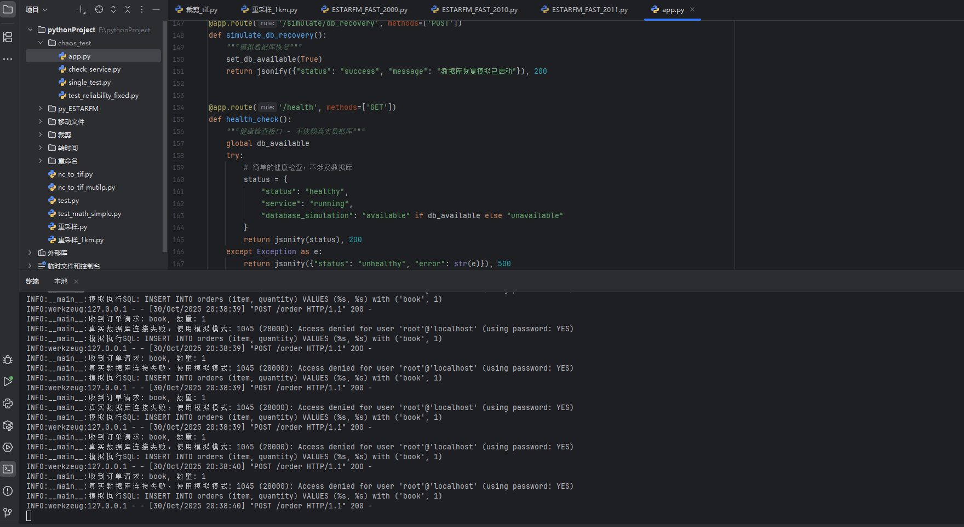
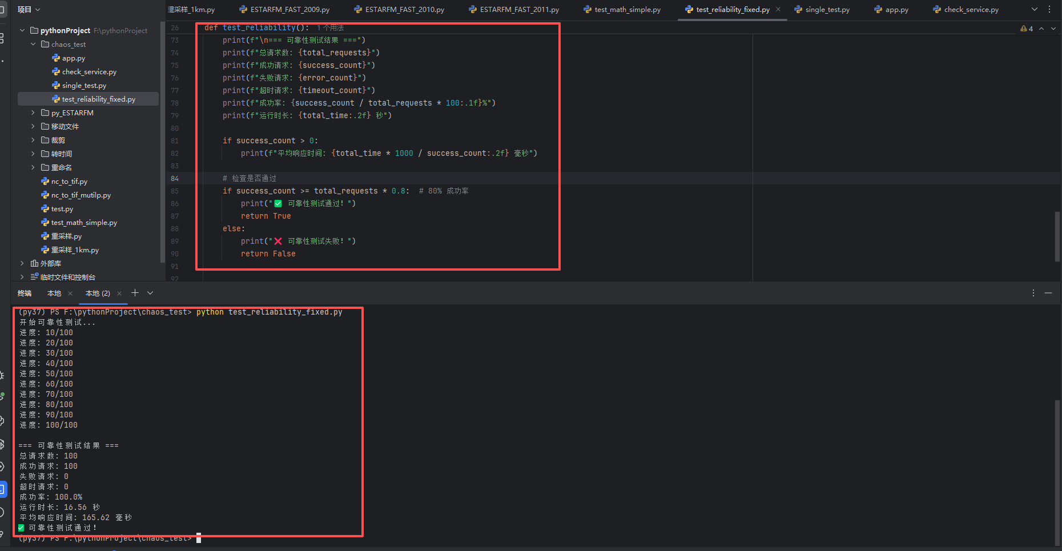

在 VS Code 中实现并测试一个 图书管理系统的借书功能:
编写函数 borrow_book(user, book):
1. 用户是否存在
2. 图书是否可借
3.借书后库存减少
编写单元测试用例(至少5个，覆盖正常和异常情况)。在 pytest 中运行井截图结果、
参考答案要点:异常输入(用户不存在、书不存在、库存为0)均需抛出异常。
